滕州市市场监督管理局2020年政府信息公开工作年度报告
按照《中华人民共和国政府信息公开条例》和《国务院办公厅政府信息与政务公开办公室关于政府信息公开工作年度报告有关事项的通知》（国办公开办函〔2020〕60号）以及有关文件要求，结合滕州市政务信息公开工作实际，编制了本报告。报告主要内容包括：主动公开政府信息情况、依申请公开政府信息情况、建议提案办理公开情况、政府信息管理情况、公开平台建设情况、监督保障情况、政府信息公开工作存在的主要问题及改进情况等。现向社会公开滕州市市场监管局 2020年政府信息公开工作年度报告。本报告所列数据的统计时限自 2020年1月1日起至 2020年12月31日止。
一、总体情况
2020年，滕州市市场监督管理局在市政府办公室的精心指导下，坚持把政府信息公开工作作为规范自身行为、推进依法行政的一项重要工作，按照“公开为原则、不公开为例外”的基本要求，突出依法、便民的原则，强化措施，扎实工作，积极推进政府信息公开工作，成效显著。
（一）组织领导情况
一是强化组织领导。根据局机关人员岗位调整的实际情况，及时调整由局长任组长，分管局长任副组长，相关科室、直属单位负责同志为成员的领导小组，具体负责政府信息公开工作的组织、协调、督查和考核工作。领导小组下设办公室，设在局办公室。定期召开领导小组成员会议，调度情况，部署任务，研究、解决信息公开工作中遇到的困难和问题。对于市政府部署的重要任务，市场监管局及时组织专题研究，明确任务分工、工作目标，落实工作责任，适时组织培训活动，确保落到实处，抓出实效。二是完善工作制度。进一步明确政府信息公开职责、程序及配套制度，使政府信息公开工作有章可循、有规可依。按照“以公开为原则、不公开为例外”的要求，充分发挥门户网站作用，落实新闻发布会制度，不断加大新闻宣传力度，全面做好政府信息主动公开工作。落实完善依申请公开制度，进一步明确依申请公开受理、审查、处理、答复责任机构，完善工作流程和权限。对公民、法人和其他社会组织依法提出的申请事项，严格按程序与当事人沟通，依法及时答复。认真做好公众关注事项的回应工作，针对行风评议、市长热线、以及消协、12315平台等渠道收集到的群众咨询和投诉事项，及时组织调查落实，逐项予以反馈。三是组织宣传培训。认真学习贯彻《中华人民共和国政府信息公开条例》、《山东省政府信息公开办法等文件，中央和省、市关于进一步推进政府信息公开工作的相关意见、精神，教育引导相关工作人员重视此项工作。
（二）主动公开政府信息情况
一是强化基本信息公开。
按照《条例》规定，通过门户网站、政府信息公开网站、报纸、电台、政务简报等多渠道积极做好主动公开工作。2020年，市场监管局主动公开政府信息共305条。其中：门户网站公开政府信息144条，微信公众平台发布25条，政务信息公开网站公开政府信息136条。

及时公开机构职能、政策文件、发展规划、重大决策落实部署、人大建议、政协提案办理结果等和政策解读等方面信息，严格遵守政府信息发布保密审查制度。
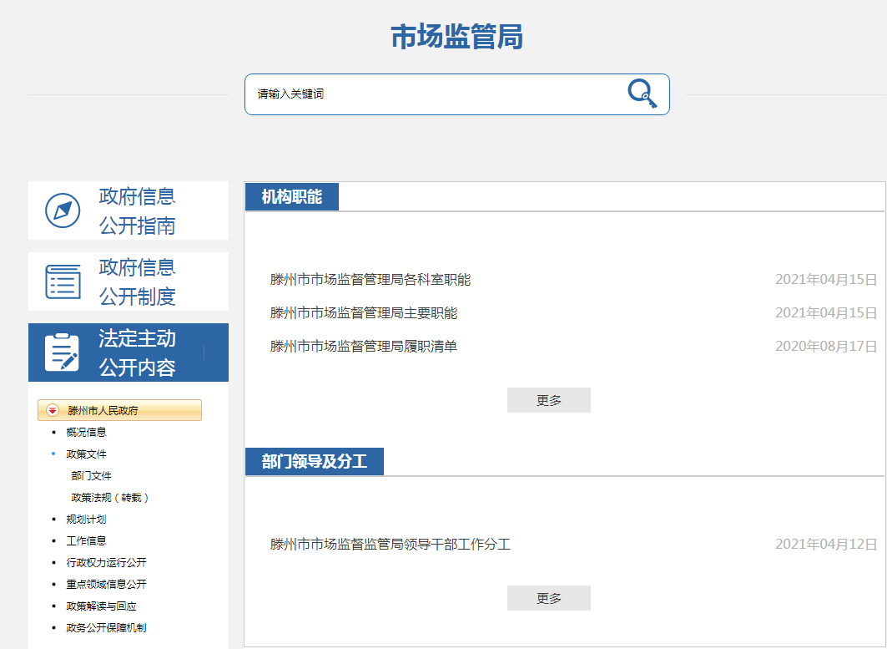
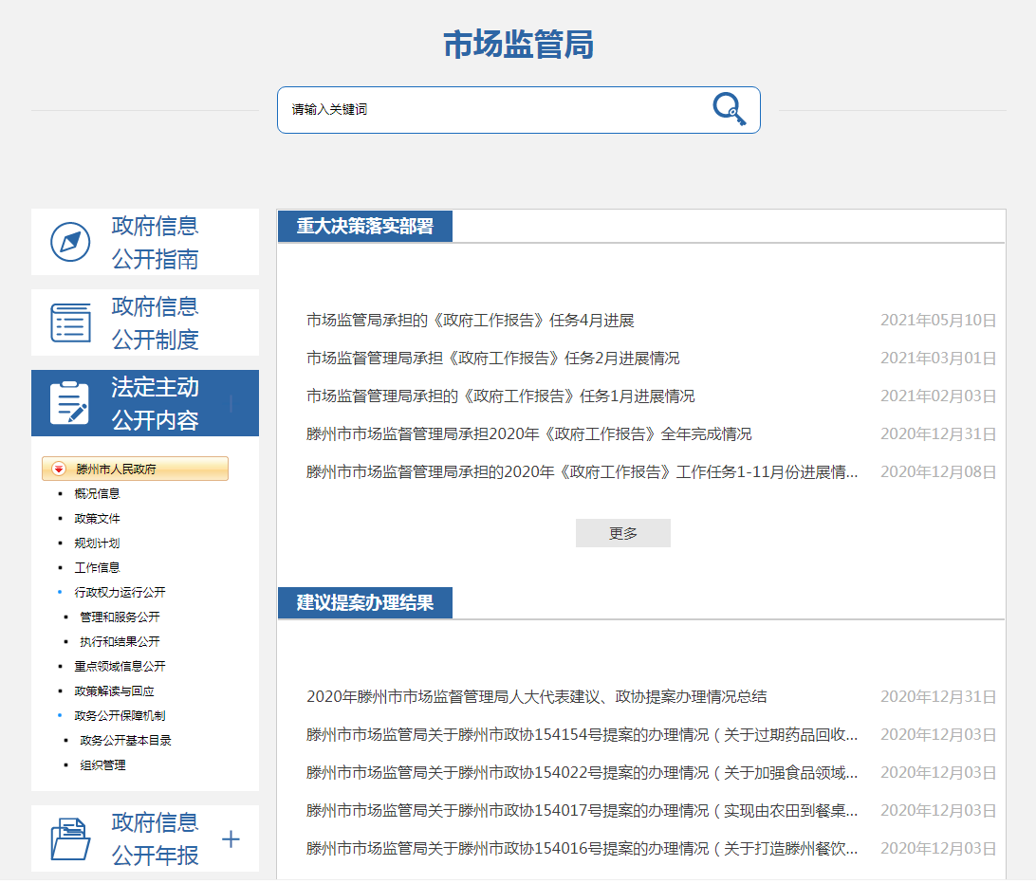
二是突出重点领域信息公开。
及时做好部门预决算及“三公”经费公开工作；严格按照财政部相关规定、要求，做好财政资金信息公开工作。及时对群众密切关心的食品药品及产品质量监督抽检信息进行公示。
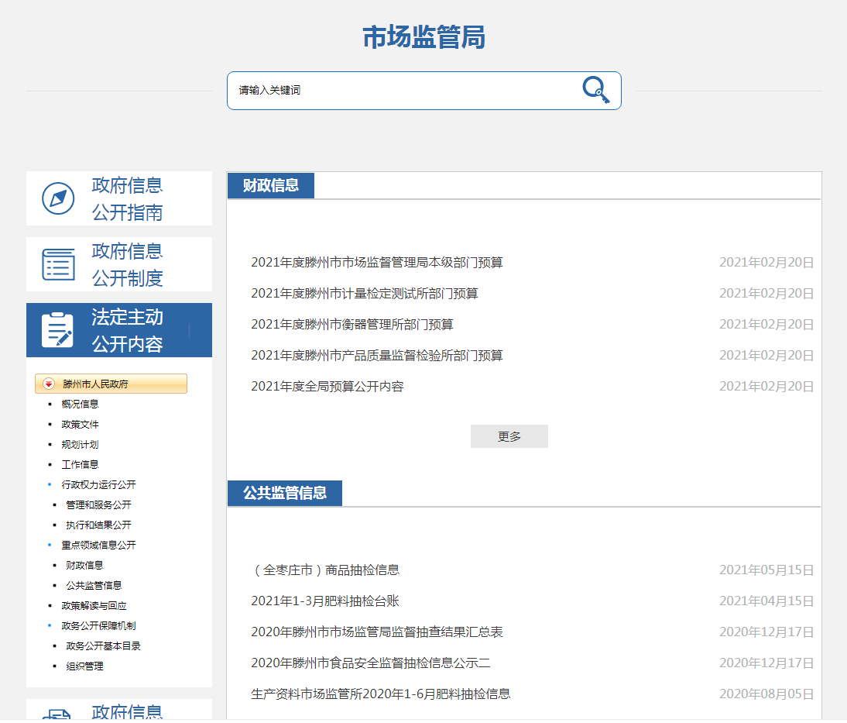

（三）政府信息依申请公开情况
坚持“归口办理、依法有据、严谨规范、慎重稳妥”的原则，完善受理、审查、处理、答复以及保存备查等各环节流程,保证依申请公开流程科学、程序合法、答复规范，示范指引，真正提升效能、服务于民。
2020年，滕州市市场监督管理局收到政府信息公开申请24件，均已按时办结，并公开答复。其中予以公开24件，部分公开0件，不予公开0件，无法提供0件，不予处理0件，转结下年度继续办理0件。
2020年，接到有关政府信息公开方面的行政复议0起、行政诉讼0起，没有因政府信息公开问题被举报投诉。
（四）建议提案办理公开情况
2020年，滕州市市场监督管理局收到市人大建议1件，枣庄政协提案1件，滕州政协提案8件。目前均已按时办理完毕，并逐一答复了代表本人，代表满意和基本满意率达到100%，并将建议、提案办理情况进行了公开。

（五）政府信息管理情况
一方面严格落实公文公开属性源头认定机制，各部门报请市场监督管理局办公室发文的，须明确标识主动公开、依申请公开、不予公开属性。另一方面明确信息公开时限要求，将网站相关栏目保障任务分解到相关科室，确保信息上传及时、避免出现空白栏目，扎实做好信息上传维护工作。
定期全面梳理门户网站政务公开目录，收集、整理各类政务公开信息，并确定政府门户网站上的政务公开目录，按照目录要求收集公开信息并在网上公开。同时，严格遵循“谁公开、谁审查、谁负责”原则，确保了政务信息公开工作扎实有效开展。健全完善信息公开保密审查制度，提高政府信息公开工作的规范化水平。
（六）政府信息平台建设情况
结合自身实际情况，从制度建设入手，完善政府信息公开制度，明确政府信息公开的职责、范围、方式和操作流程。将信息公开的内容和速率作为信息公开工作的核心，安排人员负责公开信息的编辑、审核与发布。
（七）监督保障情况
根据机构改革、职能转变、人员变动和工作需要，及时制定调整了市场监督管理局政府信息公开工作领导小组。目前，信息公开工作已纳入滕州市绩效考核指标体系，根据政府办公室制定的2020年滕州市政务公开考核标准细则，参与全市政务公开考核工作。
2020年，滕州市市场监管局未发生因政府信息公开审查不当或保密审查机构未履行保密审查职责而引起的失泄密情况。2020年度未进行社会评议，未发生责任追究情况。
二、主动公开政府信息情况
第二十条第（一）项
信息内容 | 本年新  制作数量 | 本年新  公开数量 |  | 对外公开总数量
规章 | 0 | 0 |  | 0
规范性文件 | 1 | 1 |  | 1
第二十条第（五）项
信息内容 | 上一年项目数量 | 本年增/减 |  | 处理决定数量
行政许可 | 个体17124 |  | 减2163 | 14961
其他对外管理服务事项 | 0 |  | 0 | 0
第二十条第（六）项
信息内容 | 上一年项目数量 | 本年增/减 |  | 处理决定数量
行政处罚 | 321 |  | 增16 | 337
行政强制 | 0 |  | 增46 | 46
第二十条第（八）项
信息内容 | 上一年项目数量 |  | 本年增/减
行政事业性收费 | 0 |  | 0
第二十条第（九）项
信息内容 | 采购项目数量 |  | 采购总金额
政府集中采购 | 11 |  | 298.7045万元
三、收到和处理政府信息公开申请情况
（本列数据的勾稽关系为：第一项加第二项之和，等于第三项加第四项之和） |  |  | 申请人情况
 |  |  | 自然人 | 法人或其他组织 |  |  |  |  | 总计
 |  |  | 自然人 | 商业企业 | 科研机构 | 社会公益组织 | 法律服务机构 | 其他 | 总计
一、本年新收政府信息公开申请数量 |  |  | 24 | 0 | 0 | 0 | 0 | 0 | 24
二、上年结转政府信息公开申请数量 |  |  | 0 | 0 | 0 | 0 | 0 | 0 | 0
三、本年度办理结果 | （一）予以公开 |  | 24 | 0 | 0 | 0 | 0 | 0 | 24
三、本年度办理结果 | （二）部分公开（区分处理的，只计这一情形，不计其他情形） |  | 0 | 0 | 0 | 0 | 0 | 0 | 0
三、本年度办理结果 | （三）不予公开 | 1.属于国家秘密 | 0 | 0 | 0 | 0 | 0 | 0 | 0
三、本年度办理结果 | （三）不予公开 | 2.其他法律行政法规禁止公开 | 0 | 0 | 0 | 0 | 0 | 0 | 0
三、本年度办理结果 | （三）不予公开 | 3.危及“三安全一稳定” | 0 | 0 | 0 | 0 | 0 | 0 | 0
三、本年度办理结果 | （三）不予公开 | 4.保护第三方合法权益 | 0 | 0 | 0 | 0 | 0 | 0 | 0
三、本年度办理结果 | （三）不予公开 | 5.属于三类内部事务信息 | 0 | 0 | 0 | 0 | 0 | 0 | 0
三、本年度办理结果 | （三）不予公开 | 6.属于四类过程性信息 | 0 | 0 | 0 | 0 | 0 | 0 | 0
三、本年度办理结果 | （三）不予公开 | 7.属于行政执法案卷 | 0 | 0 | 0 | 0 | 0 | 0 | 0
三、本年度办理结果 | （三）不予公开 | 8.属于行政查询事项 | 0 | 0 | 0 | 0 | 0 | 0 | 0
三、本年度办理结果 | （四）无法提供 | 1.本机关不掌握相关政府信息 | 0 | 0 | 0 | 0 | 0 | 0 | 0
三、本年度办理结果 | （四）无法提供 | 2.没有现成信息需要另行制作 | 0 | 0 | 0 | 0 | 0 | 0 | 0
三、本年度办理结果 | （四）无法提供 | 3.补正后申请内容仍不明确 | 0 | 0 | 0 | 0 | 0 | 0 | 0
三、本年度办理结果 | （五）不予处理 | 1.信访举报投诉类申请 | 0 | 0 | 0 | 0 | 0 | 0 | 0
三、本年度办理结果 | （五）不予处理 | 2.重复申请 | 0 | 0 | 0 | 0 | 0 | 0 | 0
三、本年度办理结果 | （五）不予处理 | 3.要求提供公开出版物 | 0 | 0 | 0 | 0 | 0 | 0 | 0
三、本年度办理结果 | （五）不予处理 | 4.无正当理由大量反复申请 | 0 | 0 | 0 | 0 | 0 | 0 | 0
三、本年度办理结果 | （五）不予处理 | 5.要求行政机关确认或重新出具已获取信息 | 0 | 0 | 0 | 0 | 0 | 0 | 0
三、本年度办理结果 | （六）其他处理 |  | 0 | 0 | 0 | 0 | 0 | 0 | 0
三、本年度办理结果 | （七）总计 |  | 24 | 0 | 0 | 0 | 0 | 0 | 24
四、结转下年度继续办理 |  |  | 0 | 0 | 0 | 0 | 0 | 0 | 0
四、政府信息公开行政复议、行政诉讼情况
行政复议 |  |  |  |  | 行政诉讼
结果维持 | 结果纠正 | 其他结果 | 尚未审结 | 总计 | 未经复议直接起诉 |  |  |  |  | 复议后起诉
 |  |  |  |  | 结果维持 | 结果纠正 | 其他结果 | 尚未审结 | 总计 | 结果维持 | 结果纠正 | 其他结果 | 尚未审结 | 总计
0 | 0 | 0 | 0 | 0 | 0 | 0 | 0 | 0 | 0 | 0 | 0 | 0 | 0 | 0
五、存在的主要问题及改进情况
尽管市场监管局政府信息公开工作取得了一定成效，但与上级要求和人民群众的期待还有一定差距。由于市场监管局近些年人员结构老化、机构不断调整，从事政府信息公开工作力量比较薄弱，影响了信息公开的时效性。信息收集、采编、审核、发布的机制还需要进一步健全，信息质量还需进一步提升。
针对这些存在的问题，下步工作中，市场监管局将把政府信息公开工作摆在更加突出的位置，采取有效措施，主动接受监督，努力将信息公开工作做深、做细、做实、做出成效。一是进一步完善规章制度。积极借鉴外地和其他部门的先进做法，及时总结近年来政府信息公开的成功经验，进一步健全信息收集、处理、审查、公开、反馈、归档的机制，确保每个阶段有规可依、有章可循。二是进一步细化公开内容。更加注重对公开内容的审核，注重公布信息的及时性、真实性和实用性，更加注重倾听群众对公开信息的反馈意见。三是进一步做好政策解读回应。将政策解读与信息发布统筹考虑，做好发布信息的同步解读，灵活运用数字化、图标图解、音频、视频等方式，深入浅出、通俗易懂等开展解读，同时对公众和媒体关心关注的热点问题，及时予以回应。四是进一步拓宽公开渠道。更加重视微信等新兴传媒的作用，探索更为多样化的信息传播方式和手段。五是进一步强化考核奖惩。努力建立科学、有效的政府信息公开工作评价体系，定期对信息公开工作进行考核，督促各科室做好政府信息公开工作，为群众监督创造条件。
六、其他需要报告的事项
本报告的电子版可在“中国滕州网”（http://www.tengzhou.gov.cn/）网站查询和下载。如对本报告有任何疑问，请与滕州市市场监管局办公室联系。 （地址：滕州市北辛西路1501号质检中心大楼9009室，联系电话：0632-5583326，电子邮箱：scjgjbgs@zz.shandong.cn（本邮箱不受理政府信息公开申请，如需通过互联网提出申请，请通过政府信息公开专栏“依申请公开”页面在线提交）。

滕州市市场监督管理局
2021年1月22日

